**PROYECTO VUCE 2.0**

**Módulo: Portal**

**Épica: Dashboard**

**HU_PO.DA.007 Visualizar componentes VUCE**

# Contenido

Contenido 1

1. HU_PO.DA.007 Visualizar componentes VUCE 2

2. Descripción general 3

3. Criterios de aceptación 3

3.1 Prototipo y descripción de criterios de aceptación de Visualizar cortinilla de componentes 3

3.2 Prototipo y descripción de criterios de aceptación del Seleccionar componentes 4

4. Anexos 5

5. Historia de Cambios 5

6. Aprobaciones 5

# HU_PO.DA.007 Visualizar componentes VUCE

# Descripción general

|  |  |
| --- | --- |
| **Yo como:** | Rol autorizado  MR.USUARIO.PRINCIPAL  MR.USUARIO.CORDINADOR  MR.USUARIO.OPERADOR  MR.USUARIO.TRAMITADOR  MR.USUARIO.CONSULTA |
| **Quiero*:*** | Visualizar los componentes que existen en la plataforma |
| **Para:** | Acceder a los otros componentes de VUCE |

# Criterios de aceptación

|  |  |  |
| --- | --- | --- |
| **HOJA DE RUTA** | | |
| **CRITERIO DE ACEPTACIÓN** | **N°** | **Descripción** |
| 001 | Visualizar menú desplegable de componentes |
| 002 | Seleccionar componente |

## **Prototipo y descripción de criterios de aceptación de Visualizar menú desplegable de componentes**

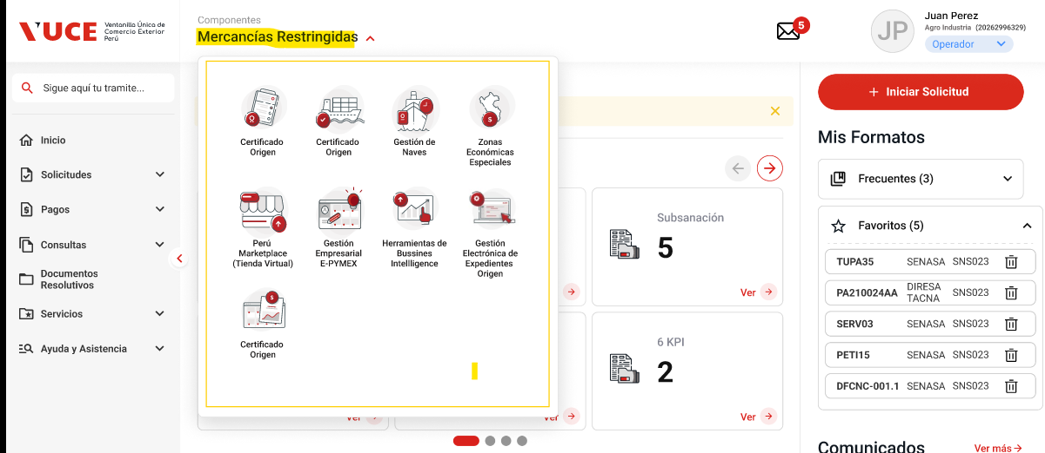

Figura 1. Menú desplegable con componentes VUCE

|  |  |
| --- | --- |
| **Criterio de Aceptación 001: Visualizar cortinilla de componentes** | |
| **Escenario 1:** Visualizar cortinilla | **Dado:** Que elROL AUTORIZADO se encuentra en el Portal del Administrado.  **Cuando:** Selecciona la opción de Landing de Componentes  **Entonces:** El sistema muestra un menú desplegable (dropdown) con los Componentes (Ver figura 1) |

## **Prototipo y descripción de criterios de aceptación del Seleccionar componentes**

|  |  |
| --- | --- |
| **riterio de Aceptación 002: Seleccionar componente** | |
| **Escenario 1:** Seleccionar componente | **Dado:** Que, el ROL AUTORIZADO quiere acceder a un componente de VUCE  **Cuando** selecciona un componente (da click en la opción)  **Entonces** el sistema redirecciona en una nueva pestaña al componente seleccionado. El url al cual el sistema va a redireccionar (de acuerdo al componente) se encuentra configurado en la matriz DA_MT.023 Matriz de Integración de Componentes (Figura 2). |

# Anexos

|  |  |  |  |
| --- | --- | --- | --- |
| **N°** | **Nombre del Anexo** | **Ruta** | **Versión** |
| 1 | DA_MT.023 Matriz de Integración de Componentes |  |  |

# Historia de Cambios

|  |  |  |  |
| --- | --- | --- | --- |
| **Fecha** | **Versión** | **Descripción** | **Autor** |
| 05/06/2025 | 1.0 | Versión inicial | Ronald Suárez Brenis |

# Aprobaciones

|  |  |  |
| --- | --- | --- |
| **Fecha** | **Nombre** | **Firma** |
| 05/06/2025 | Elaborado por: Ronald Suárez Brenis |  |
|  | Revisado por: DVUCEPT |  |
|  | Aprobado por: Líder Funcional |  |